РОДИНСКИЙ РАЙОННЫЙ СОВЕТ ДЕПУТАТОВ
АЛТАЙСКОГО КРАЯ

РЕШЕНИЕ

07.12.2020 №61 с. Родино

О Перечне должностных лиц органов местного самоуправления Родинского района, уполномоченных составлять протоколы об административных правонарушениях

В соответствии со статьёй 59 Устава муниципального образования Родинский район Алтайского края,
районный Совет депутатов РЕШИЛ:
- Принять Перечень должностных лиц органов местного самоуправления Родинского района, уполномоченных составлять протоколы об административных правонарушениях.
- Направить указанный Перечень должностных лиц органов местного самоуправления Родинского района, уполномоченных составлять протоколы об административных правонарушениях главе района для подписания и обнародования в установленном порядке.
3. Контроль исполнения настоящего решения возложить на постоянную комиссию районного Совета депутатов по вопросам местного самоуправления, законности и праву.
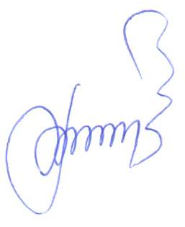

Председатель Родинского
районного Совета депутатов Ф.В. Воробьев

О Перечне
должностных лиц органов местного самоуправления Родинского района
уполномоченных составлять протоколы об административных правонарушениях

Принято решением Родинского районного Совета депутатов
от 07.12.2020 №61

В соответствии с Федеральным законом от 06.10.2003 №131-ФЗ «Об общих принципах организации местного самоуправления в Российской Федерации», законом Алтайского края от 10.03.2009 № 12 ЗС «О наделении органов местного самоуправления государственными полномочиями в области создания и функционирования административных комиссий при местных администрациях», пунктом 6 статьи 83 и статьей 87-2.2 Закона Алтайского края от 10.07.2002 № 46-ЗС «Об административной ответственности за совершение правонарушений на территории Алтайского края», с Уставом муниципального образования Родинский район Алтайского края, Положением об административной комиссии при Администрации района в новой редакции, утверждённым решением Совета депутатов от 27.08.2019 № 35.
- Протоколы об административных правонарушениях, предусмотренных в перечне статьи 76 Закона Алтайского края № 46-ЗС от 10.07.2002 «Об административной ответственности за совершение правонарушений на территории Алтайского края» уполномочены составлять следующие должностные лица органов местного самоуправления Родинского района:
- заместители главы Администрации района;
- председатели комитетов Администрации района;
- заведующие отделами Администрации района;
- начальник отдела, главный архитектор района;
- главные специалисты комитетов Администрации района;
- ведущие специалисты Администрации района;
- главы Администраций сельсоветов;
- заместители глав Администраций сельсоветов;
- секретари Администраций сельсоветов.
- Протоколы об административных правонарушениях предусмотренных статьями 5.21, 7.32.6, 15.1, 15.14 – 15.15.16, частью 1 статьи 19.4, статьей 19.4.1, частями 20 и 20.1 статьи 19.5, статьями 19.6 и 19.7 Кодекса Российской Федерации об административных правонарушениях уполномочены составлять следующие должностные лица органов местного самоуправления Родинского района:
- председатель, аудиторы контрольно-счетной палаты Родинского района;
- председатель комитета по финансам, налоговой и кредитной политике Родинского района;
- начальники отделов комитета по финансам, налоговой и кредитной политике Родинского района;
- главный бухгалтер комитета по финансам, налоговой и кредитной политике Родинского района;
- главные и ведущие специалисты комитета по финансам, налоговой и кредитной политике Родинского района.

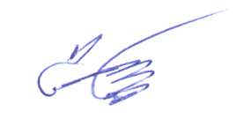

Глава района С.Г. Катаманов

с. Родино
«07» декабря 2020 года
№ 24

Наталья Ивановна Удовиченко
22562

